Анализ работы школьного музея «Из истории села Чеускино»
за 2016 – 2017 учебный год

Заведующий музея: Дьяконова Е.В.

Главная цель работы школьного музея:
«Расширение воспитательно-образовательной среды, способствующей духовному, нравственному, физическому развитию и социализации ребенка»
Тема музея:
«Сбор, хранение и распространение знаний об историческом прошлом малой Родины – основа гражданского воспитания молодого поколения».
Цель музейной деятельности:

Музей призван способствовать формированию у учащихся гражданско-патриотических качеств, расширению кругозора и воспитанию познавательных интересов и способностей, овладению учащимися практическими навыками поисковой, исследовательской деятельности, служить целям совершенствования образовательного процесса средствами дополнительного обучения.
Задачи:
- Способствовать развитию интереса у молодого поколения к изучению своего края через практическое участие в работе музея, в сохранении памяти истории родного края и его людей.
- Утверждать в сознании и чувствах ребят уважение к традициям, культурному и историческому прошлому своей страны, своего края, своего поселка.
- Прививать школьникам чувство гордости, глубокого уважения и почитания символов Российской Федерации и исторических святынь Отечества.
- Расширять диапазон краеведческой работы путём организации тематических экскурсий, бесед, викторин, участия в конкурсах гражданско-патриотической направленности.
- Создавать условия для самовыражения, самореализации каждого члена школьного коллектива, через конкретные дела патриотической направленности.
Наименование музея: школьный историко-краеведческий музей
В 2016-2017 учебном году работа в школьном музее школы велась по ряду направлений, в соответствии с планом работы музея:
- Экскурсионная работа
- Фондовая работа
- Поисковая (проектная, собирательная деятельность)
- Экспозиционно-выставочная работа
- Культурно-массовая работа
- Методическая деятельность
Планирование и осуществление работы музея строится в соответствии с общешкольным планом учебно-воспитательной работы. Запланированная деятельность несет в себе не только экскурсии по музею, но и достаточно широкий спектр образовательной, воспитательной, общественной, хозяйственной и другой деятельности.
В рамках реализации государственной программы "Развитие культуры и туризма в Ханты-Мансийском автономном округе - Югре на 2014-2020 гг." (Постановление Правительства ХМАО-Югры от 9 октября 2013 г. №427-п),
Приняли участие в проекте БУ "Музей Природы и Человека" по изменению структуры объединенного портала "Музеи Югры". Для этого предоставлена информация о деятельности школьного музея с целью размещения актуальной информации на web-страницах, создана страница в структуре сводного портала "Музеи Югры".
http://www.hmao-museums.ru/museum/shkolnyy_muzey_iz_istorii_sela_nrmobu_cheuskinskaya_sosh/ 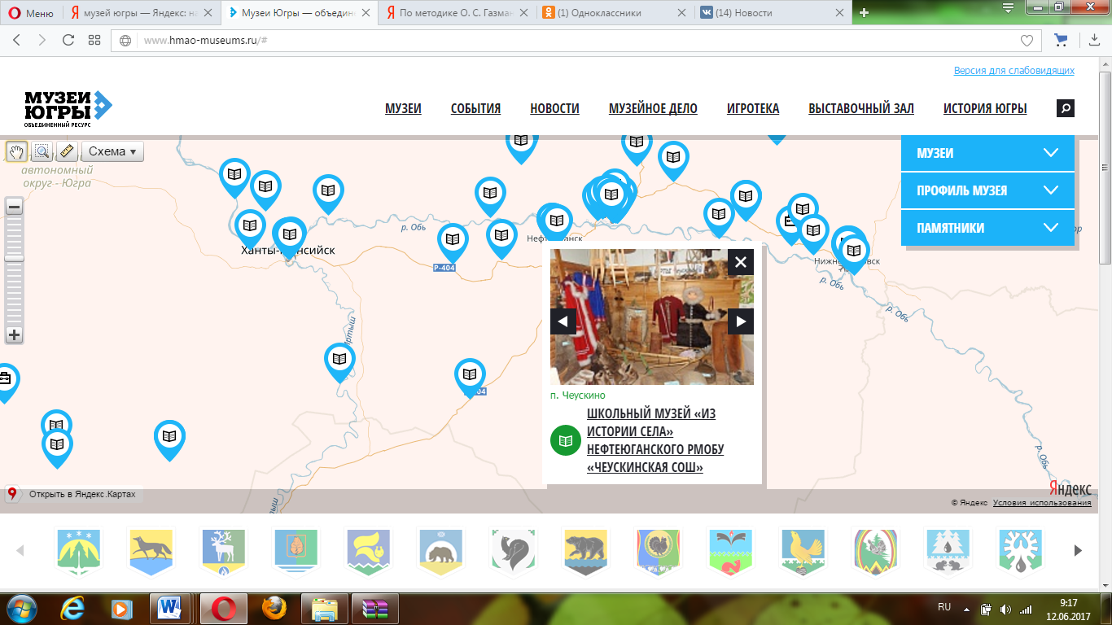
Разработана и представлена программа внеурочной деятельности «Музейные уроки». Программа внеурочной деятельности «Уроки в музее» составлена на основе методических рекомендаций программы «Музееведение» под редакцией К.Г.Левыкина с учетом историко-краеведческого материала школьного историко-краеведческого музея «Из истории села Чеускино».
Данная программа предназначена для учащихся 1-7 классов НРМОБУ «Чеускинская СОШ», разработана в соответствии с требованиями с федерального государственного образовательного стандарта начального общего и основного общего образования. Цель программы — формирование устойчивого интереса обучающихся к подлинным ценностям родной истории и культуры; приобщение детей к миру прекрасного, познакомить их с историческими ценностями, с особенностями музейной работы, содействовать приобщению детей к историческому наследию родного села, региона, Отечества.
Экскурсионная и культурно-массовая работа
Посредством музея создается обратная связь между учеником и учителем, классом и классным руководителем, музей помогает учителю в подборе необходимого материала для тематических классных часов, разрабатывает тематические экскурсии по стендам и экспозициям музея. Кроме того, в музее есть прекрасный материал, необходимый для уроков окружающего мира, краеведения, истории, географии, экологии, рисования и внеурочной деятельности. Однако не все педагоги этих предметов используют музей и его экспозиции.
Достаточно активными в 20106-2017 учебном году в совместной деятельности с музеем были педагоги начальной школы Огорелкова Т.П., Петрова Е.В., Михайлова О.А., Азанова Л.А., классный руководитель 5 класса Седирова С.С., руководитель объединения «Казачата» Преженцева В. М.
Для обучающихся начальной школы проведены обзорные экскурсии:
- «Мы пришли в музей», (1,2 классы). Ребята познакомились с экспозициями, разнообразием видов музеев и организацией работы сотрудников, а также правилами поведения в музее.
- Для обучающихся 3,4 классов состоялась обзорная экскурсия «История моего села в витринах школьного музея». Обучающимся представлены материалы из истории нашего поселка, фотоматериалы и публикации газет, отражающие жизнь односельчан в разные годы.
- Музейный урок «И грянул залп Авроры…», посвященный 100-летию Великой Октябрьской революции, состоялся для обучающихся 3 и 4 классов. Музейный урок был проведен для обучающихся 3,4 классов в музее. В рамках урока ребятам была представлена доступная информация об этом историческом моменте в жизни нашей страны. Ребята с помощью презентации ознакомились с событиями, происходящими в данный момент, его героями и основными стремлениями-причинами Великой Октябрьской революции. легендарным крейсером «Аврора» и значением его залпа в ходе революционных событий, слушали песни «Смело, товарищи в ногу», «Крейсер Аврора».
- В 4 классе проведен музейный урок «Казачья усадьба», на котором у ребят представилась возможность посетить заочно музей казачьего быта, услышать о правилах и традициях жизни казачьей семьи.
- Музейный урок об истории возникновения нашего поселка «Малая моя Родина – Чеускино» проведен для ребят 3 класса.
- В рамках годовщины освобождения от блокады г. Ленинграда в школьном музее для обучающихся 5 класса состоялся Урок Мужества-встреча «Выжить вопреки…». К сожалению, Куликова Анна Васильевна, проживавшая в детском возрасте в блокадном Ленинграде, по состоянию здоровья прийти не смогла. На встрече присутствовали родственники Анны Васильевны (семья Ложниковых). Они поделились с ребятами воспоминаниями о жизни Куликовой А.В. в блокадном Ленинграде. Урок дополнили видео и презентационные материалы.
- Тесная работа проводилась совместно с руководителем и воспитанниками школьного объединения «Казачата». В рамках Всероссийской акции «День в музее для российских кадет» был проведен музейный урок «Из истории казачьего быта», урок мужества в музее «О казачьей доблести». В рамках подготовки мероприятий оказывалась помощь в подборе материала, организации мероприятий.
- В рамках Дня пожилого человека было подготовлено поздравление ветеранам поселка Чеускино. Членам объединения «Шанс» подарена книга. В рамках встречи от ветеранов поселка были услышаны слова благодарности коллективу обучающихся и сотрудников о сотрудничестве.
- В рамках месячника литературы и искусства были организованы Поэтические радиолинейки «Если душа родилась крылатой…» (поэзия 20 века), Музыкальные радиолинейки «Мое пионерское детство» (детские песни 20 века). Для организации радиолинеек были подготовлены аудиоматериалы. Известными народными артистами (С. Безруков, С. Крючкова, А. Казаков, С. Лемешев и др.) были прочитаны произведения русских и советских поэтов С.Есенина, А.С. Пушкина, Бальмонта, М.Ю. Лермонтова, Е.Евтушенко, Р. Рождественского, Б.Ахмадуллиной, Э.Асадова и др. Прозвучали стихи о природе, Родине, любви, о войне.
В течение учебного дня на переменках звучали детские песни второй половины 20 века. Среди прозвучавших песен – в исполнении Большого детского хора Центрального телевидение им. Попова. Это песни о Родине, пионерском детстве, школьной жизни, первой школьной любви. Для малышей прозвучали песни из детских мультфильмов и кинофильмов..
В Книге отзывов и пожеланий ребята и учителя оставили свои отзывы о впечатлениях в ходе мероприятий.
Экспозиционно-выставочная работа
За период учебного года были обновлены следующие экспозиции: «Из истории Чеускинской школы», «Встречи в музее с интересными людьми», «Любимый мой, Югорский край», «Из истории денег», «Юность комсомольская моя!»
Появились новые экспозиции:
«Салют, Пионерия!» - представлены материалы из истории Всесоюзной пионерской организации им. В.И. Ленина, фото и архивные материалы о пионерской организации Чеускинской средней школы;
«История поселка газетной строкой» - обработаны материалы местной прессы о жителях поселка Чеускино, их жизни и деятельности, о ветеранах Великой Отечественной войны и тружениках тыла, ветеранах труда. Данные материалы будут актуальны для выполнения исследовательских и проектных работ учащихся, при подготовке классных часов краеведческой направленности.
В рамках месячника литературы и искусства была организована экспозиция
«Культурное наследие Югры». В музее на протяжении декады культуры и искусства работала экспозиция, отражающая культурное наследие народов, проживающих в округе (книги, фотографии, заметки из газет, и др.) Для ознакомления с экспозицией музей посетили воспитанники объединения «Казачата». Ребята узнали, какую весомую значимость имеют народы, населяющие округ для его культурного развития и процветания.
Планируется работа над созданием рукописной Книги Памяти: «Учитель, перед именем твоим…», куда войдёт материал об учителях, работавших и работающих в школе. Данный проект будет посвящен предстоящему в 2020 году Юбилею Чеускинской школы. Данный материал пополнит экспозицию «История школы».
Методическая функция музея тесно связана с первой функцией и объединяет педагогический коллектив школы и учащихся в общем деле. Задачи:
-Помощь учителю в подборе необходимого материала для тематических классных часов.
-Помощь в организации интегрированных уроков с элементами краеведения.
- Использование ИКТ и видеоматериалов музея на экскурсиях и внеклассных мероприятиях Для организации классными руководителями единых классных часов и Уроков Мужества были подготовлены материалы гражданско-патриотической направленности, состоящие из исторических справок, фото и видеоматериалов, материалов краеведческого характера из истории поселка и округа:
- «Солдат войны не выбирает», материал посвященный годовщине вывода Советских войск из Республики Афганистан.
- «900 дней и ночей», материал посвященный годовщине освобождения блокадного Ленинграда.
- «Дети военной поры», материал посвященный Дню юного героя антифашиста
- «Помни имя свое!», материалы, посвященные Международному дню освобождения из фашистских концлагерей.
- «Салют, Пионерия», материалы, посвященные 90-летию создания Всесоюзной пионерской организации имени В.И. Ленина.
- Урока мужества, посвященного Всероссийской общественно-государственной инициативе «Горячее сердце», в день Торжественной церемонии награждения и чествования лауреатов 17 февраля 2017 года

Фондовая работа
Проведена большая работа с фондом:
- Проведена Инвентаризация фонда музея.
- Разобраны фотоматериалы музея по тематике.
- Оцифрованы фото и текстовая информация о ветеранах села Чеускино (75% обработана).
- Выполнен заказ новой инвентаризационной книги фонда школьного музея «Из истории села Чеускино».

Выводы:
      - школьный музей играет роль внеклассного дополнительного образования и профессиональной ориентации учащихся;
      - он является центром гражданско – патриотического воспитания учащихся; проведенные в лицее мероприятия в рамках месячника патриотического воспитания способствовали формированию у лицеистов активной жизненной позиции, воспитанию чувства патриотизма и любви к Отечеству, ее истории, глубокому уважению к подвигу советского народа в годы Великой Отечественной войны, к исполнению интернационального долга советских военнослужащих в Республике Афганистан, к сегодняшним защитникам Отечества.
      - музей используется в учебно-воспитательной работе школы;
      - музей школы можно считать и краеведческим, так как он изучает преимущественно события и явления, связанные с историей родного края, города, доминирует социальная история;
      - целенаправленность собирательской работы прослеживается;
      - собранные материалы соответствуют профилю музея;
      - на сайте школы в Интернете открыта страничка «Школьный музей», которая постоянно обновляется;
Проблемы и пути их решения:
Отсутствие исследовательской и проектной деятельности с учащимися | В рамках реализации программы ВД «Урок в музее» запланированы ряд коллективных проектов. Планируется подготовка обучающихся к участию в районных этапах конкурсов «Я гражданин России», «Шаг в будущее».
Отсутствие пропагандистского направления в работе | Систематически в предстоящем учебном году пополнять материалы странички «Школьный музей» и новостной ленты на официальном сайте школы.  Организовать регулярный выпуск газеты музея «Лента времени»
Недостаточное разнообразие форм работы с обучающимися | Учтено и запланировано в рамках реализации программы ВД «Урок в Музее»

Перспективы:
I. Связаны с необходимостью совершенствовать формы музейной работы в школе:
1. Изучение материалов музея на уроках основного курса Отечественной истории в среднем и старшем звене и уроках окружающего мира в начальной школе.
Речь идет об уроках истории России, с включением элементов краеведения, и о специальных уроках по истории края (или их циклах) в рамках учебных часов по курсу отечественной истории.
II. Связаны с обновлением экспозиций музея по содержанию и использованию оформительских средств (в первую очередь материалов), в свете новых требований музеелогии.
Активизировать работу по пополнению фондов музея.
Активизировать работу по накоплению материала о преподавателях нашей школы, привлекать обучающихся школы, их родителей (бывших выпускников школы).
III. Связаны с развитием сетевого взаимодействия
А) с музеями школ района
Б) с архивом г. Нефтеюганска

Заведующий музея Дьяконова Е.В.

